
Патриотическое воспитание детей дошкольного возраста

Выполнила:
Витько Т.Н.



Цель: Стимулировать креативность педагогов, повышение их профессионализма, в работе по воспитанию патриотических чувств, установить сотрудничество между педагогами ДОУ по данной тематике.


Цели и задачи ФГОС направлены, на
реализацию патриотического воспитания детей
Дошкольный возраст наиболее подходящим с точки зрения эмоционально – психологического воздействия, так как его образное восприятие ярко и сильно, поэтому они остаются в памяти долго, а иногда и на всю жизнь, что является важным компонентом в воспитании чувств патриотизма.

Дошкольное учреждение, как начальное звено системы образования РФ, обязано решать задачи нравственно-патриотического воспитания дошкольников.
Воспитание патриотических чувств дошкольника – это основа формирования будущего гражданина России.
Педагогические принципы наполнены такими понятиями как: любовь к Родине, которая начинается с доброго отношения к самым близким людям – папе,
матери, дедушке, бабушке, любовь к своему дому, улице, на которой ребенок живет, детскому саду, городу.


Диспут “ Понятие патриотизм ”.
- Термин “Патриотизм”, что означает?
Патриотизм-это воспитание у человека таких качеств, как любовь к Родине, к своему дому, стремление и умение беречь и приумножать лучшие традиции, ценности своего народа, своей национальной культуры.


- Что же такое патриотическое
воспитание?
Патриотическое воспитание – это «один из факторов формирования и развития человека-патриота, гражданина своей Родины, личности с высокими патриотическими убеждениями, чувствами и активными действиями во имя процветания России, защиты ее государственных интересов, психологической готовности и профессиональной способности защищать интересы Родины».


- Почему на ваш взгляд, патриотическое
воспитание необходимо начинать с дошкольного возраста?
Период от рождения до школы- это возраст по своим психофизиологическим особенностям наиболее благоприятен для воспитания патриотизма, так как воспитанника отличает доверие взрослому, ему свойственна подражательность, искренность чувств, внушаемость, эмоциональная отзывчивость. События и знания, пережитые и заложенные в детстве, остаются с человеком на всю жизнь.


- Определите задачи патриотического
воспитания.

  - Формирование у юного гражданина:
  - любви, сопереживание к своим близким, родному дому, к детскому саду, в который он ходит;
  - любовь, к своему городу, в котором он родился и живёт, к родному краю, к своей стране;
  - формирование бережного отношения к истории своего края, народа, понимание культурных традиций;
  - гордости за достижения соотечественников; терпимого
отношения к другим людям;
  - развивать интерес к традициям родного края соблюдать их и сохранять;
  - чтить и уважать национальные особенности своего народа;
  - терпимого отношения к другим людям.


- Позиция педагога в патриотическом
воспитании дошкольника.

Воспитание чувства патриотизма ребёнка должен осуществлять воспитатель, владеющий знаниями в области нравственно- патриотического воспитания и как следствии сам является патриотом и эталоном подражания в поведении и нравственных качествах. Педагог реализует комплекс патриотических знаний, в игровой увлекательной форме не перегружая информацией и направленного на развитие личностных качеств и индивидуальных особенностей дошкольника.


- Перечислите и объясните свой выбор
наиболее эффективных для вас форм
организованного обучения и совместную деятельность педагога и воспитанников:
- экскурсии на известные объекты;
- совместная деятельность: рассказ, объяснения педагога в сочетании с использованием ИКТ технологий и непосредственными наблюдениями дошкольников;
- рассуждения, беседы с детьми о стране, родном городе;
- знакомство воспитанников с народной декоративной росписью своего
края;
- разучивание с дошкольниками стихотворений, потешек, песен, пословиц, поговорок, рассказывание уже известных сказок или придумывание своих, чтение сказок, прослушивание музыкальных произведений;
- вовлечение детей к общественно полезному труду в соответствии с их возрастом ;
- личностные качества педагога, его пример, любящего свою работу, свою улицу, свой город и являющийся активным участником общественной жизни;
- игровые ситуации, игры.


- Взаимодействие с семьями воспитанников,
формы работы

- круглый стол;
- диспуты;
- собрания;
- консультации;
- семинары;
- дни открытых дверей;
- праздники и тематические мероприятия;
- оформлять стенгазету, выставку рисунков, фотостенды о социально значимых местах достопримечательностях и т.д


Организации развивающей среды
Многоцелевой подход к организации развивающей среды обуславливает сформированность патриотического воспитания в ДОУ, . Педагог должен стремиться к созданию предметно – развивающей среды по данной тематике. Знания должны быть системны.
Наполняемость и мобильность патриотического уголка соответствует возрасту дошкольника, обустройство патриотического уголка может иметь несколько вариантов в зависимости от психофизиологических особенностях дошкольников.

Наполняемость уголка патриотического
воспитания по возрастам. Младшая группа:
- настольно – печатные игры;
- дидактические игры;
- иллюстрации по темам «Семья», «Дом, в котором ты живешь», «Взрослые люди»,
«Ребенок и его сверстники»;
- семейные альбомы, портфолио детей, фотографии группы и детского сада, улицы, на которой находится детский сад, фотография дома, района, где живут дети;
- предметы сельского быта, художественная литература для малышей, русские народные игрушки.

Средняя группа:
- наполняемость материала происходит за счёт фотографий о семейных традициях и праздниках;
- открытки с социально - значимыми местами и достопримечательностями родного города/области, знаменитые земляки, представителями животного и растительного мира, архитектуры;
- появляются компоненты муниципальной и государственной символики.


Старший дошкольны возраст :
- фотоальбом семьи, папка на темы: «Наше семейное древо», «Герб моей семьи»;
- папки по тематике с иллюстрациями об истории родного города, области, достопримечательностях, культуре и т.д. ;
- имволика города, в котором ты живёшь, родного края, государства;
- карты РФ и края, адаптированные для воспитаннико


Таким образом, составляя структуру
патриотического уголка в детском саду, главное учитывать не только возрастные возможности дошкольников, но и психофизиологические особенности Необходимо помнить, что материал должен быть доступен и эстетичен.
Сделаем вывод-большая роль в патриотическом воспитании принадлежит педагогу, потому что мировоззрение педагога, его личный пример, взгляды, суждения, активная жизненная позиция – самые эффективные факторы воспитания. Работа должна вести систематически с учетом возрастных особенностей детей.


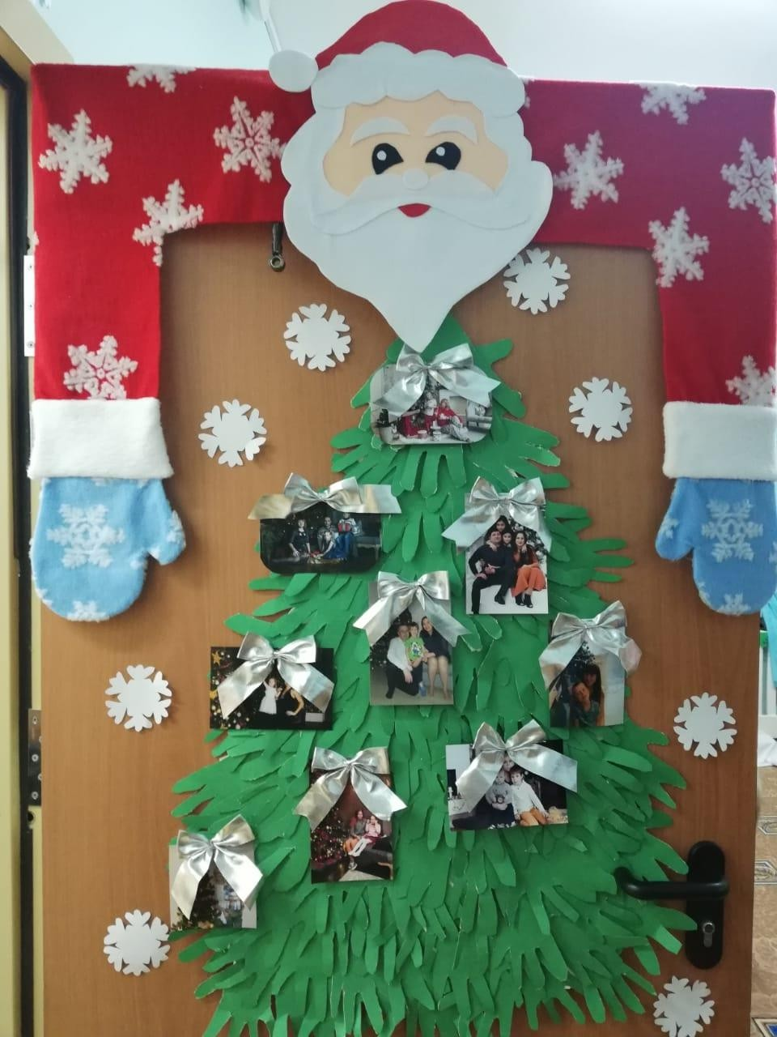
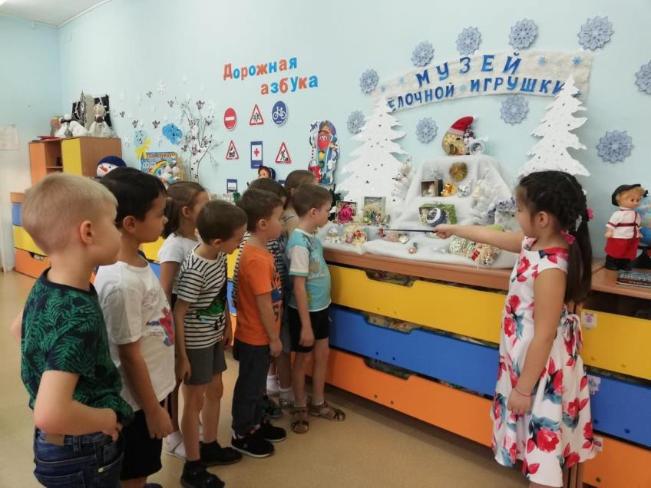
Работа над проектом "Моя Родина-Россия"

Музей "Ёлочной игрушки"

Оформление стенгазеты
"Новый год -семейный прадник"


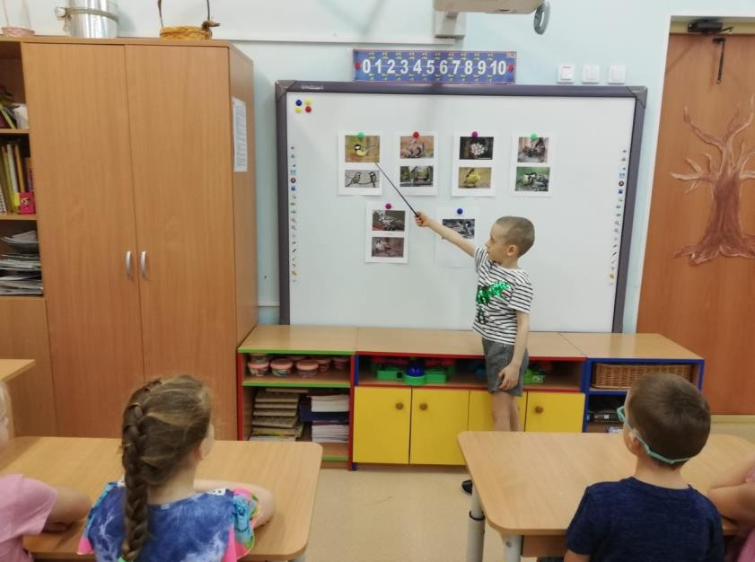
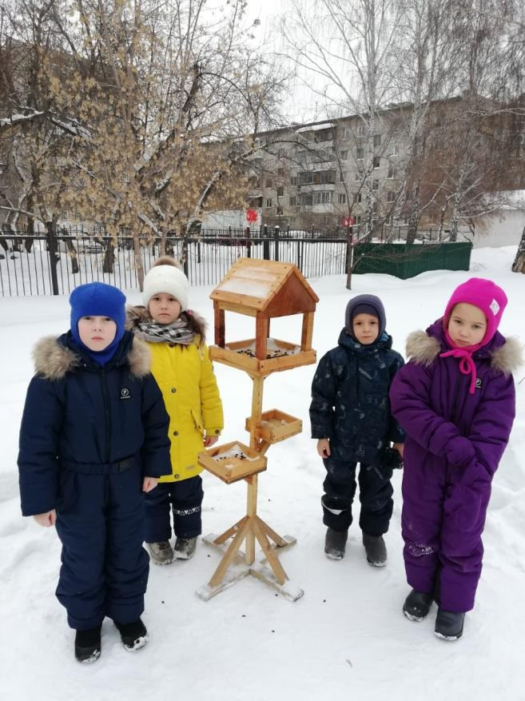

Рассказы детей о птицах, которые живут на Урале.


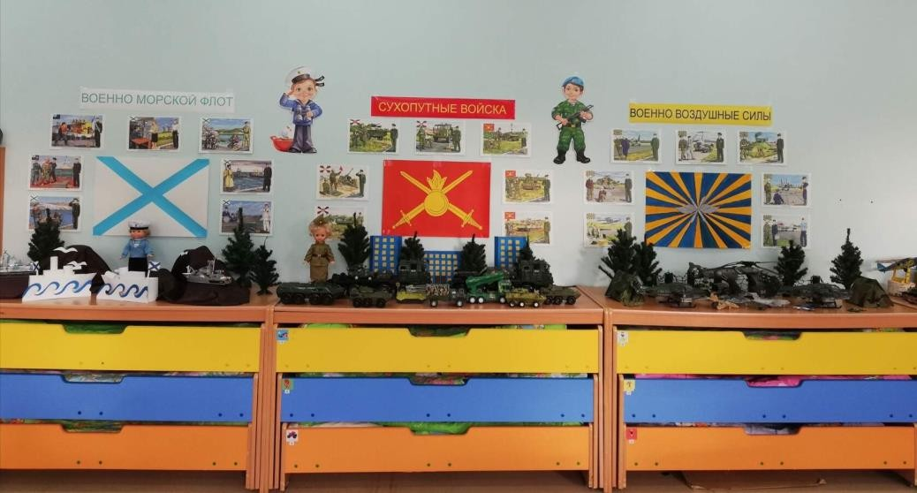
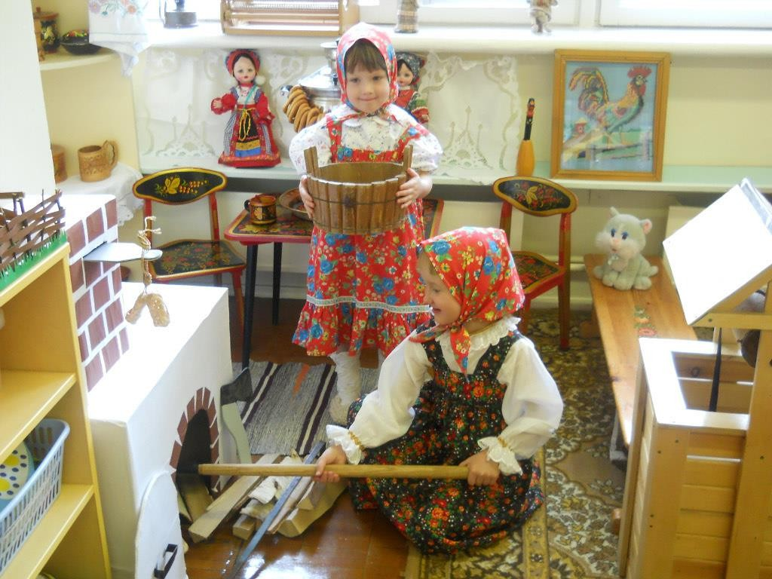
Оформление
группы к 23 февраля

Уголок русского быта


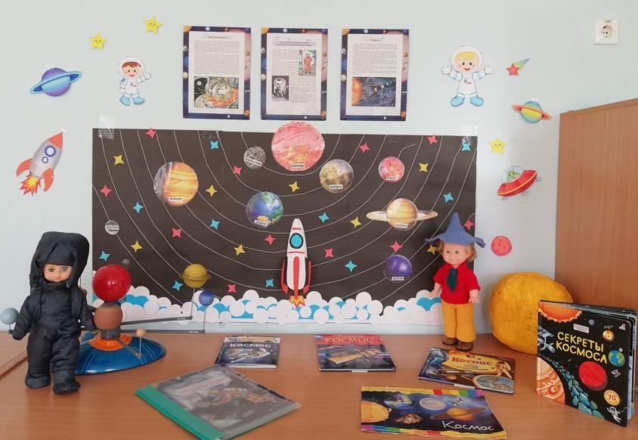
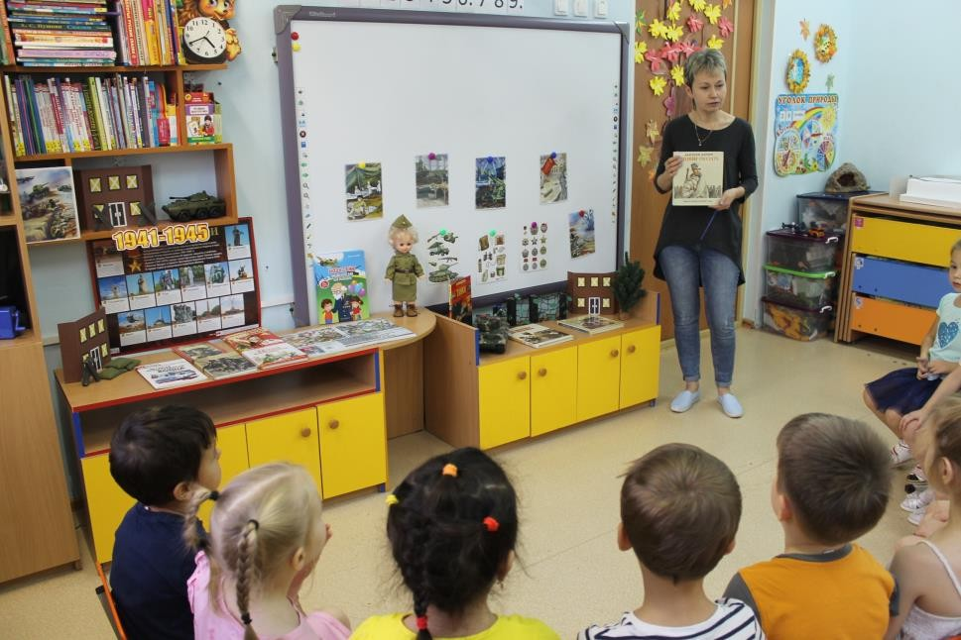
Оформение уголка "Космос"

Беседы о ВОВ в книжном уголке


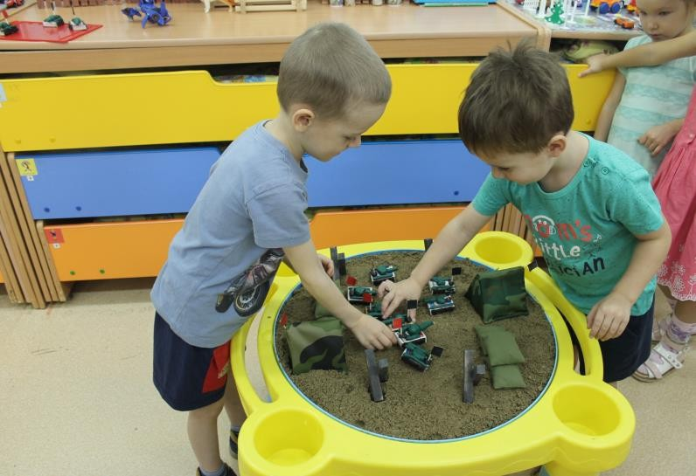
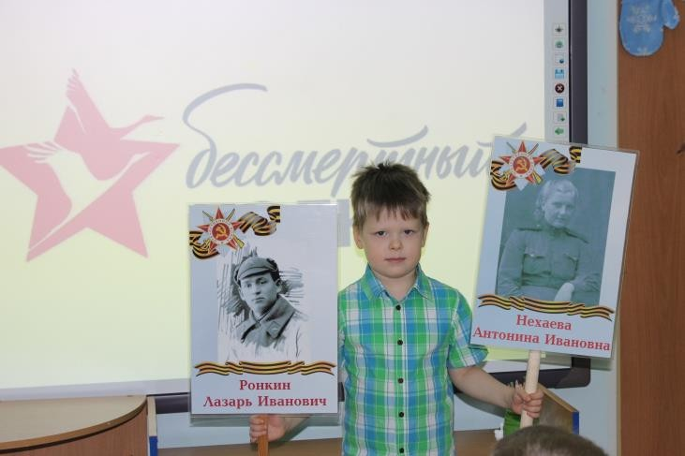
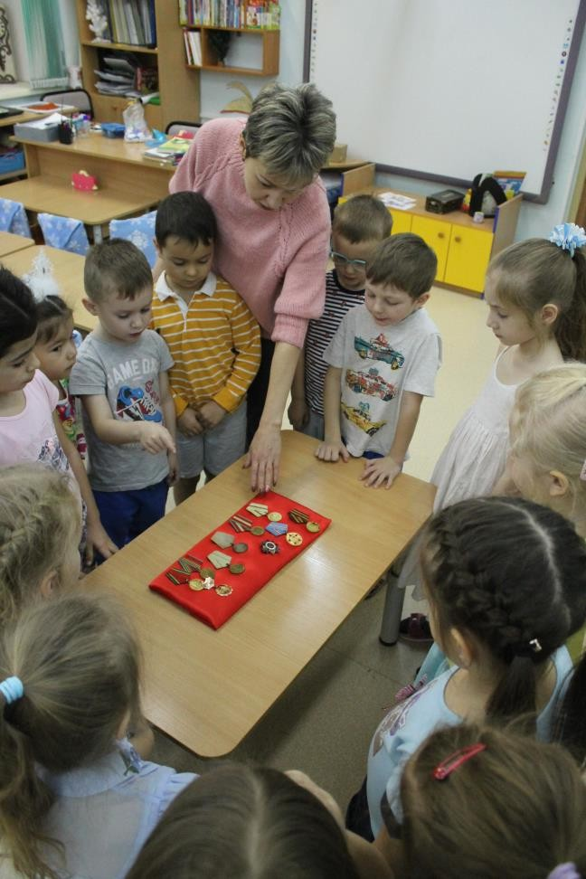
С/р игра "На передовой"
Ордена и медали ВОВ

Участие в акции
"Бессмертный полк"


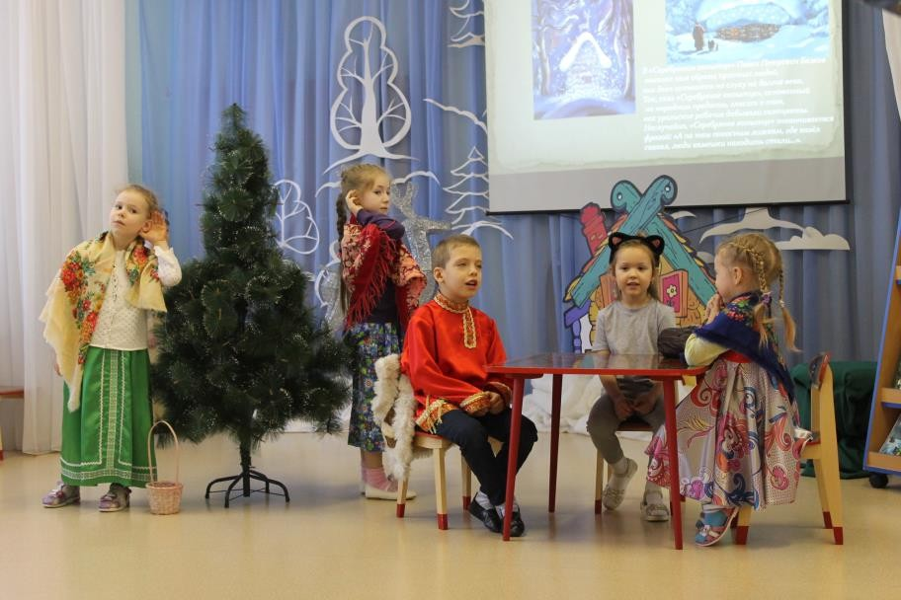
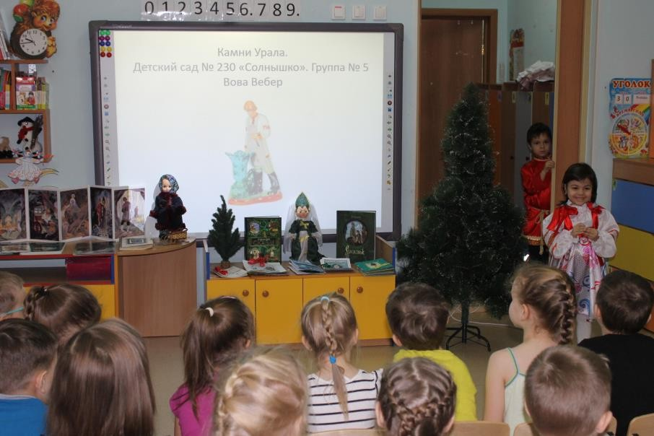
Постановка сказки "Серебряное копытце"

В гостях у П.Бажова


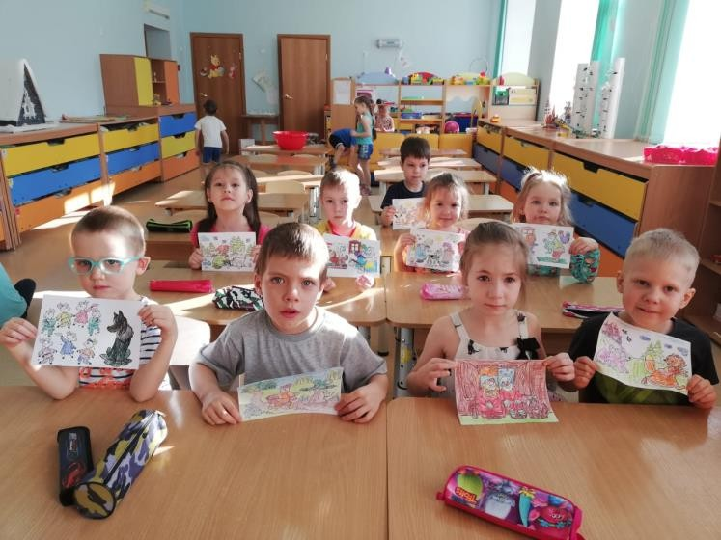
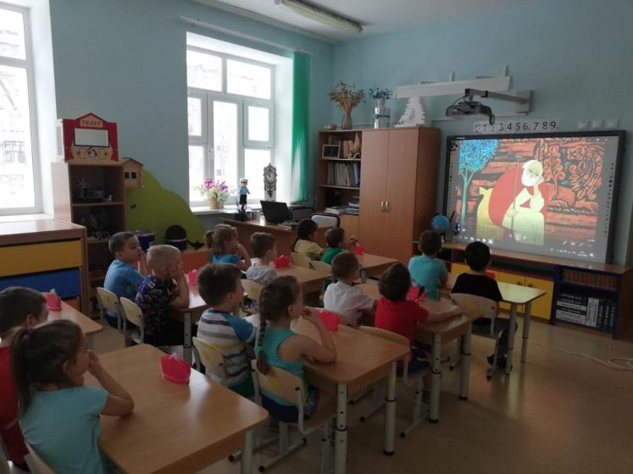
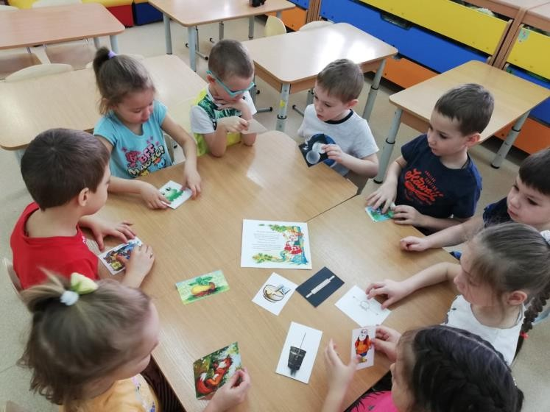
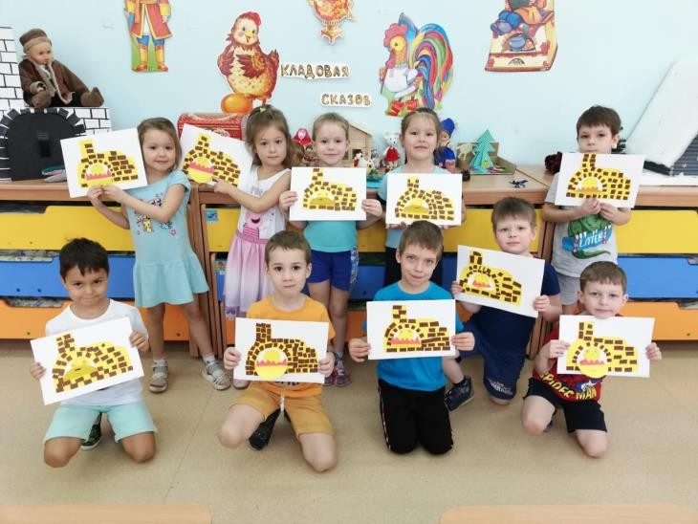
Работа над проектом "Русские народные сказки"


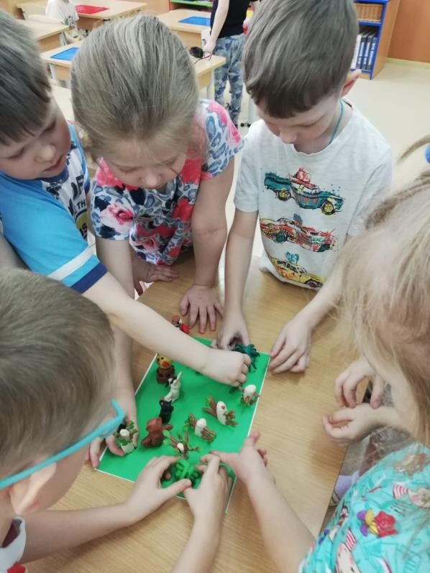
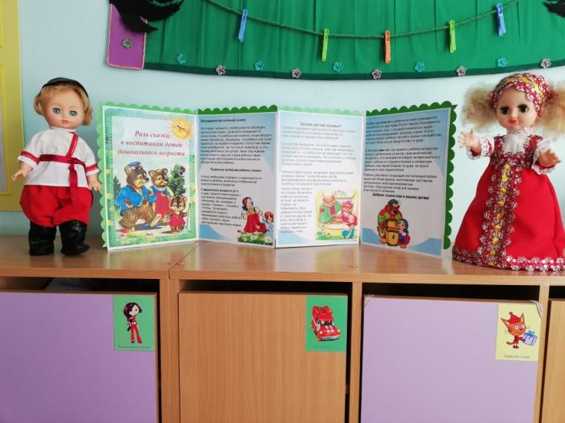
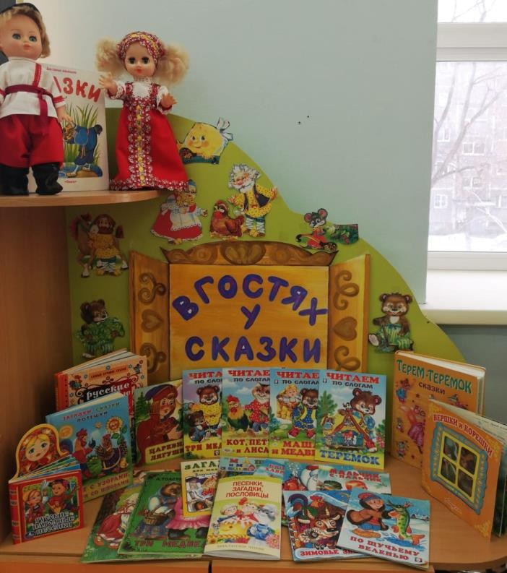


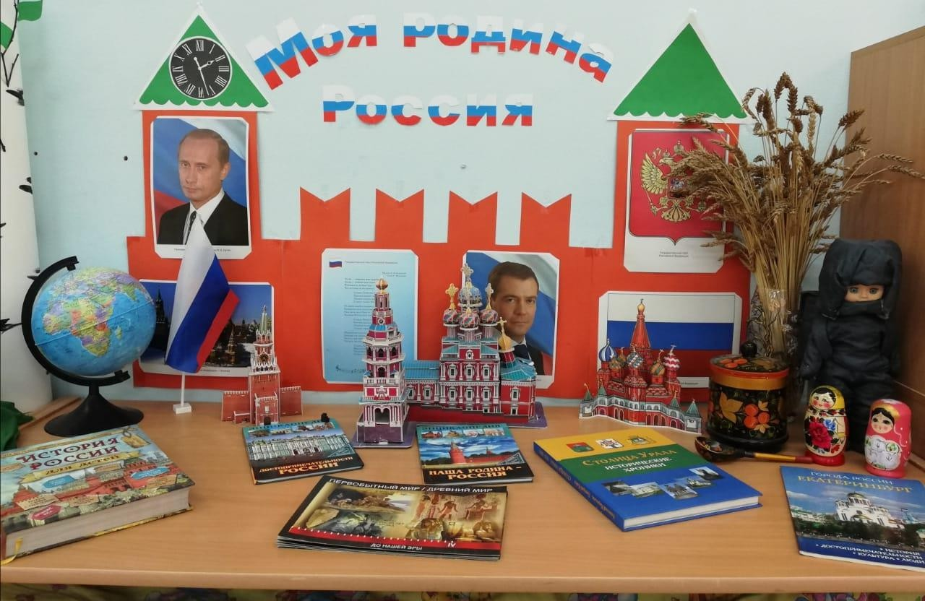
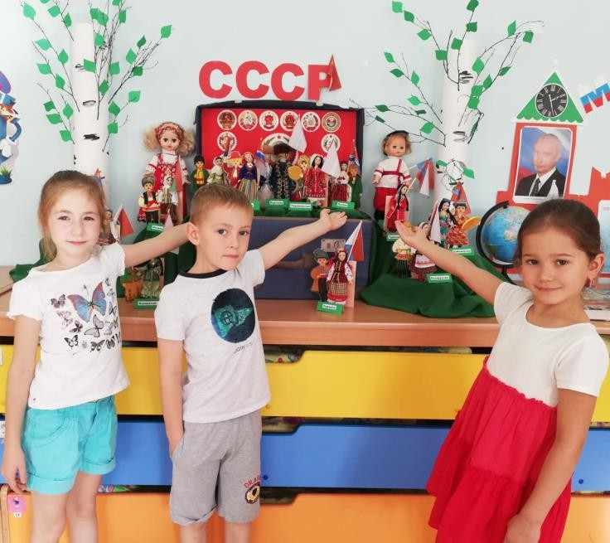
Уголок
патриотического воспитания

Музей в чемодане "15
республик СССР"


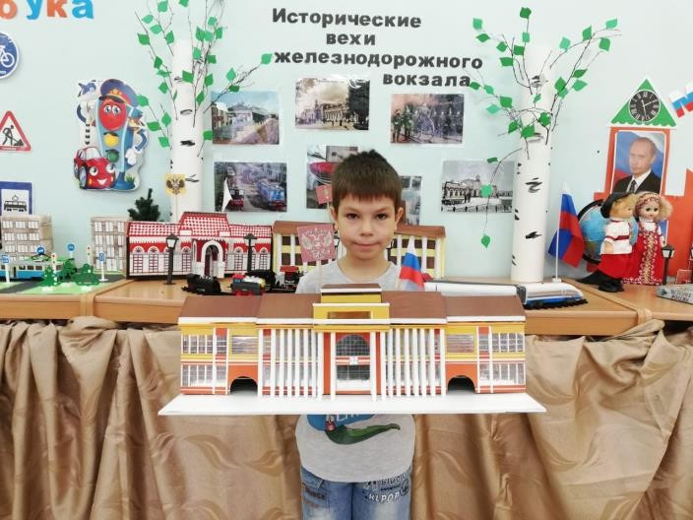
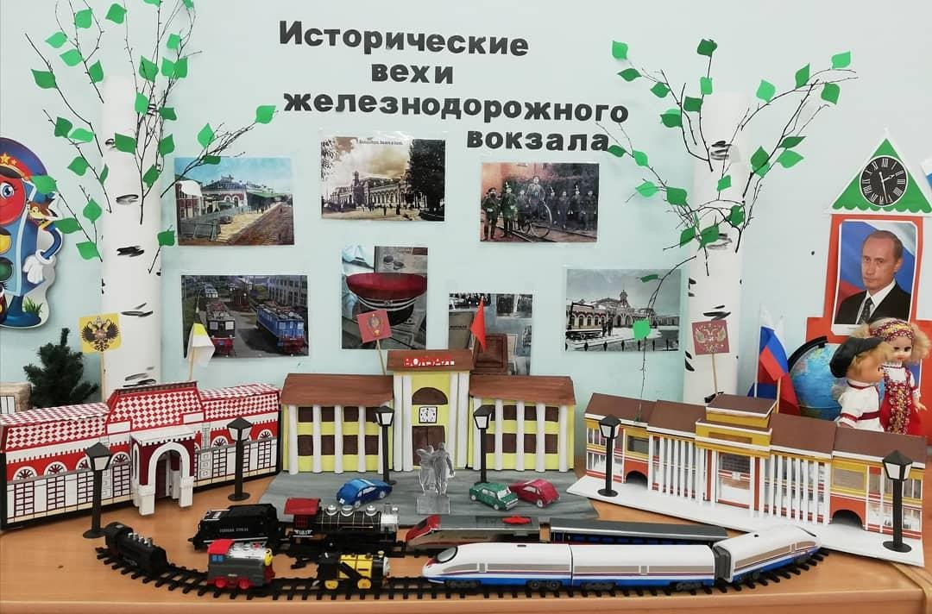
История
железнодорожного
вокзала Екатеринбург- Свердловск-
Екатеринбург


Спасибо за внимание!
Спасибо за внимание!

